Ploërmel

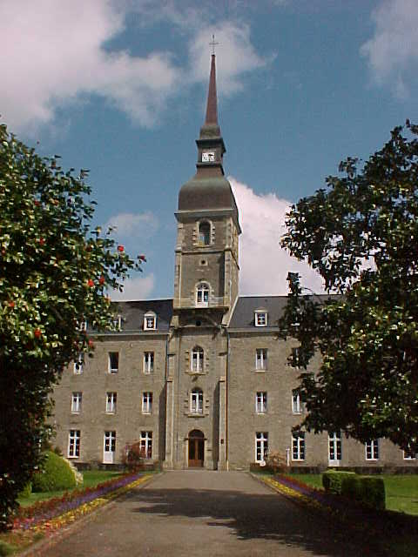
Historia menesiana – Ploërmel
Aunque fue fundada una escuela en Ploërmel el año 1818 con Hermanos de Deshayes, ésta fue cerrada en 1823. Sin embargo fue el 6 de mayo de 1824, cuando Deshayes compra una propiedad en Ploërmel, un antiguo convento de las Ursulinas, donde se establecen definitivamente el 3 de noviembre de 1824. Diez novicios son sus primeros habitantes.
En 1824 se incorpora el Padre a vivir en Ploërmel. Así se cumple su deseo expresado a Bruté:
"Vivir no solamente cerca de los Hermanos; sino con ellos y como ellos".
Desde su llegada a Ploërmel en noviembre de 1824, el Padre de la Mennais, emprendió la organización de los servicios materiales de la Casa Madre.
En 1825, el 14 abril, escribía a Mazelier:
"En Ploërmel, tenemos sastres, un zapatero, un panadero, jardineros, cocineros, de modo que todo el trabajo es hecho por los mismos hermanos."
En agosto de 1825 le comunicaba de nuevo:
"Este año, las levitas, los pantalones, los chalecos, las camisas, e incluso una parte de los zapatos, serán hechos en la casa principal, donde tenemos las medidas de cada Hermano. Estos no tendrán casi nada que gastar y nosotros ganaremos mucho."

Talleres existentes:
- La forja, establecida hacia 1832. Se convertiría en un taller modelo. Uno de los Hermanos que trabajaron en ella fue el Hermano Eloi-Marie.
- La carpintería.
- Taller de pintura y de encuadernación.
- De coches.
- Fundición de campanas.
El padre Fundador enseñaba los talleres y la biblioteca como las dos cosas más pintorescas de la casa. A su muerte la biblioteca contaba con 14.000 volúmenes.
"Los trabajos de jardinería, de huerta, todos los detalles de una vasta explotación son confiados a los Hermanos. Es un espectáculo realmente curioso e interesante ver a todos los Hermanos repartidos aquí y allá en el patio, en los talleres, en las salas de estudio, ocupados con seriedad y con celo, casi sin vigilancia y sin otro móvil que el del deber y el deseo de agradar a su querido Padre Superior."
"La Mennais me hizo visitar los talleres de su casa que es como una enciclopedia viviente de las artes y de los oficios: sastres, zapateros, carpinteros, encuadernadores, jardineros... nada falta. Todos los que viven bajo este techo son Hermanos, iguales en derechos y dignidad a los Hermanos profesores. El trabajo bajo todas las formas, el trabajo del espíritu como el de las manos es honrado en esta casa... Cuanto más veía y sobre todo cuanto más escuchaba, más admiraba. El establecimiento es verdaderamente magnífico. La biblioteca cuenta con numerosos volúmenes y está compuesta de libros escogidos; el jardín está admirablemente cuidado."
Hablando de los Hermanos de trabajo decía el Fundador:
"Si hiciera la lista de mis mejores Hermanos, escribiría en cabeza los nombres de nuestros Hermanos de trabajo, cocineros y jardineros."

Capilla
La primera misa fue dicha el 8 de septiembre de 1854.
A la entrada tenemos la imagen de San Pedro, símbolo que expresaba la fidelidad a Roma de todas las Iglesias no galicanas.

Tumba
Aquí fueron trasladados sus restos en 1900. Junto con él está enterrado el dedo pulgar de la mano con que el Padre Deshayes firmó el tratado de unión de sus congregaciones.

Vidriera.
Vidriera lateral izquierda |  | Vidriera lateral derecha
Santa Ana |  | San Maló o  San Cipriano
S. Juan Bautista de la Salle o  S. Vicente de Paúl |  | S. Juan Bermans
S. Armel |  | Soldado mártir.
 | Vidriera central
S. Pedro | Jesús y los niños | S. Pablo
S. José | María Inmaculada | S. Juan Bautista
S. Miguel Arcángel | S. Pio IX | Ángeles Custodios

En torno a la capilla está escrito el Salve Regina.

Capilla
“!Ah! Que cada uno de ustedes no dude en aprovechar del retiro para resucitar en él su primera vocación y su primer fervor; aquí todo les invita a ello. Miren: estáis rodeados de los Hermanos con quienes pasaron gozosamente el tiempo tan corto de vuestro noviciado, y que les dicen, con sus ejemplos mejor que yo puedo decíroslo con mis discursos, que en vez de mirar atrás, deben lanzarse hacia adelante y tender siempre a una perfección mayor; se vuelven a encontrar aquí con los Hermanos mayores (ancianos) de la Congregación, de los cuales han recibido a menudo tan sabios consejos; las bóvedas de esta capilla han oído vuestros primeros compromisos; ahí está el altar ante el que los pronunciaron, y en fin, mis queridos hijos, tienen la oportunidad de oír una vez más, y quién sabe si será la última, la voz de vuestro anciano Padre.”

Biblioteca
En la biblioteca, cuando murió el fundador había 14.000 volúmenes.

La fe iluminada
« ¿En qué se opondrían a la encíclica (Mirari Vos) las opiniones que hemos sostenido? ¿Qué es lo que ella condena ?, ¿Qué es lo que no condena ? Examen difícil quizá, pero que es necesario hacer hoy de buena fe. Evidentemente sin esto nuestra sumisión sería vaga, no se aplicaría a ningún punto concreto y nos sería imposible establecer entre nosotros una perfecta uniformidad de sentimientos y de lenguaje. No basta con decir: « yo pienso como el Papa » porque diciendo esto no decimos nada, si no tenemos una idea clara de lo que piensa y decide el Papa. »

Habitación del fundador
« Qué triste es ser cabezón. Me he obstinado en escribirte de propia mano pero esta enferma ha rechazado hacerme este servicio que yo la hubiese agradecido. Esa es la explicación de mi largo silencio, que sin duda te habrá sorprendido. ¡Ay! Envejecer es morir poco a poco y pieza por pieza ».

ULTIMA CIRCULAR DE JUAN MARÍA
“Hay pocas enseñanzas más provechosas para nuestra salvación que la que nos da el tiempo cuando consideramos la rapidez con que pasa; sepamos aprovecharla. Cada año que pasa es un paso más hacia nuestra eternidad y sin duda el que va a comenzar será el último para varios de entre nosotros. ¿Estamos preparados? ¿Nos preocupamos de nuestra salvación? ¿Qué mejoras han aportado los años precedentes a nuestra conducta? ¿Somos más obedientes, más mortificados, más de Dios, menos de nosotros mismos y de nuestro amor propio? ¿Cuál es nuestro celo y nuestra abnegación por la salvación de las almas? En una palabra. ¿Qué provecho hemos sacado de nuestros ejercicios de piedad, de la frecuente recepción de los sacramentos y de las numerosas gracias con que Dios nos ha favorecido sin cesar? A preguntas tan importantes, ¿Qué responde nuestra conciencia? ¡Ay! Todo o casi todo nos queda por hacer en la eternidad. Sin embargo tocamos el final y dormimos tranquilos, en deplorable estado de tibieza.
Les diría queridos hijos, tomando las palabras del apóstol: Es hora de que despierten de vuestro sueño. El Señor está cerca.
Tengo la dulce confianza que, dóciles a la voz de mi paternal solicitud, que quizás oigan por última vez, van a levantarse y caminar con renovado ardor por los caminos del fervor y de la regularidad, esforzándoos con más coraje que nunca en la práctica de las reglas y en las virtudes propias de vuestra santa vocación.
Los tiempos son difíciles. Oren y consuelen a la Iglesia con el buen perfume de todas las virtudes. Anímense mutuamente a emplear los días que les quedan en sembrar mucho, a fin de que puedan recoger abundantemente en el cielo.
Para alcanzar este objetivo de nuestra común esperanza, afiáncense cada vez más en la gracia, en la paz, en la caridad y en la humildad de Nuestro Señor.”
(Circular dictada y firmada dos días antes de su muerte en esta habitación)

Cruz de los misioneros
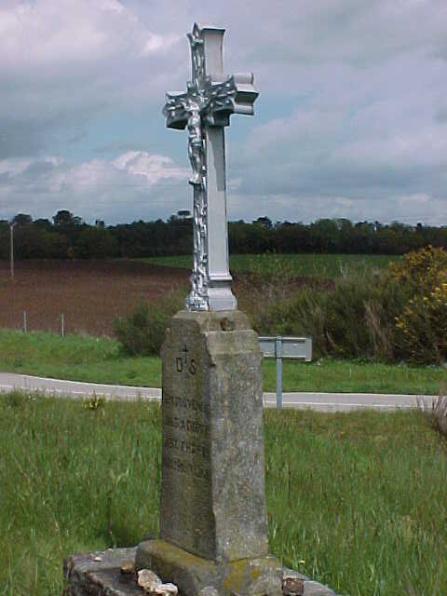
Lugar donde despedía a los Hermanos que salían hacia las misiones. Desde aquí es el último punto desde donde se ve la torre de la casa al salir de viaje hacia Vannes y el puerto de Brest.

Cementerio
En la piedra que está a la izquierda, según se entra al cementerio, solía ponerse de pie Juan María para hablar a los Hermanos el día del retiro dedicado a los Hermanos difuntos. Durante muchos años el Padre Deshayes solía estar a su lado sentado en la piedra. Es aquí donde en 1840 estando ambos en esta posición Juan María se dirigió a él diciéndole : « Quizá el año que viene uno de los dos haya ido al cielo ». En diciembre de ese año murió el Padre Deshayes.

Informe de inspección. Archivos nacionales
Nettement en La Semana de las Familias, 1860).
Carta del 18 de abril de 1846)
SERMONES VII PÁG. 2302
Lavelle, tomo 1, pág 548
Antología, p. 109

